２０１９年度第２回（通算１８３回） 技術情報交換会の案内

２０１９年度第２回技術情報交換会を、2019年１２月６日（金）に東京大学工学部（本郷）にて開催いたします。
今回のテーマはＫ２０１９であり、３年に一度開催されるＫ2019国際プラスチック・ゴム産業展（ドイツ、デユッセルドルフ）の報告、および同業界をリードしているヨーロッパ先端企業の状況報告を行います。
また、合わせて、毎年ヨーロッパで開催されているＪＥＣについて、コンポジット産業の動向を紹介いたします。
会員の皆様におかれましても、複合材構造の新しい方向を見極める上で重要なテーマだと思いますので、是非参加し講演を聴講し、また情報交換会で意見交換していただければ幸いです。

記

- 日 時： ２０１９年 １２月６日(金) １３時 ～ １７時 講演会
１７時 ～ １９時 情報交換会

２．場 所： 講演会：東京大学工学部３号館３１号講義室
情報交換会：東京大学工学部２号館２階 展示室

- 参加費： 会員: ８，０００円
非会員： １２，０００円
学生会員: 無料

- 定員： ８０名

- 参加申込： お申込みは参加登録システムをご利用下さい。
参加登録システム https://service.gakkai.ne.jp/society-member/auth/apply/SAMPE
（事前申込は12月3日（火）18時迄となります。）
当日会場受付でもお受け致します。
- 会員ID・パスワードが不明な方は下記宛にお問い合わせ下さい。
先端材料技術協会事務局
Tel: 03-5981-9824 Fax：03-5981-9852 E-mail：g001sentan-mng@ml.gakkai.ne.jp
【プ ロ グ ラ ム】
13:00～13:10 開会挨拶 先端材料技術協会 例会委員長 磯江 暁

13:10～14:00 「K2019 コンポジット関連展示の概要」
金沢工業大学 革新複合材料開発センター所長 鵜沢 潔教授

K2019展で見たコンポジット関連の展示について、それらの概要を紹介し、そこから見える欧州の適用動向や技術開発の方向性についても概説します。

14:00～14:50 「K2019 報告２」
サンワトレーデイング株式会社 代表取締役 馬場 俊一様
最新のコンポジットやコンパウンド等の熱可塑性材料からの視点を中心に 周辺設備技術や異種材料接合や仕上げなど、そして自動車を含めた用途事例も報告する。

14:50～15:05 休憩

15:05～15:40 「K2019 報告 Engel製品」
ENGEL Japan株式会社 代表取締役 竹田悠士様
従来のコンポジット技術(Organomelt)を進化させ、自動車ドアパネルの更なる軽量化を達成した新技術をご紹介致します。

15:40～16:15 「K 2019報告、Krauss Maffei最新技術動向 –
循環型プラスチック社会を目指して」
GSIヨーロッパ社社長兼GSIクレオス自動車軽量化プロジェクトチームリーダー 上村 泰二郎様

過去数回のK展で常に新しいプロセス開発を紹介してきたKrauss Maffei。K2019はそんな新しいプロセス技術の提案とは一線を画した、利用者であるお客様の一層の合理化、コストダウンを実現する為の循環型プラスチック社会の提案と射出、押出、反応型樹脂各ブランドの総力を挙げたIOTソリューションを紹

介。またプロセス技術開発の先駆者として既に量産に結び付いた幾つかのプロセス技術と具体的な用途例について紹介します。

16:15～16:50 「JEC紹介およびコンポジットの産業動向について」
発表者未定

（情報交換会場へ移動）

17:00～19:00 情報交換会 東京大学２号館２階展示室
講師、参加者相互の情報交換の場としてご活用下さい。

会場案内
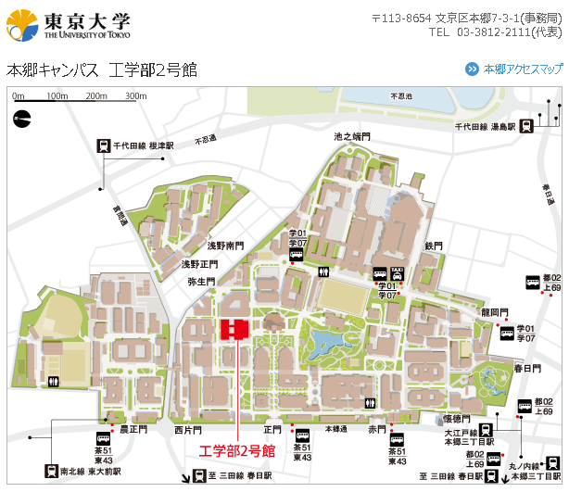
工学部3号館

